Анфалова А.В.,
учитель биологии МАОУ «СОШ № 9»,
г. Соликамск
Технологическая карта урока биологии в 8 классе
по теме «Пищеварение в толстой и тонкой кишке»

Тип урока | Урок открытия нового знания
Авторы УМК | УМК «Сферы»: Л.Н. Сухорукова, В.С. Кучменко «Биология. Человек. Культура здоровья. 8 класс», М:, «Просвещение», 2015
Цели урока | - расширение понятийной базы (предметной и надпредметной)  - формирование умения самостоятельно строить и применять новое знание  Задачи:  - раскрыть особенности пищеварения в кишечнике;  - продолжить знакомить с правилами гигиены органов пищеварения;  - продолжить формировать умение устанавливать взаимосвязь между строением и функцией на примере тонкого кишечника
Планируемые образовательные результаты (личностные, метапредметные, предметные) | Личностные:  формировать мотивацию к познавательной деятельности на основе практической значимости изучаемого материала;  развивать представления о здоровом образе жизни, путях сохранения и укрепления здоровья  Метапредметные:  поиск и выделение информации из разных источников, её анализ;  знаково-символические действия – умение преобразовать текстовую информацию в схему;  умение структурировать изучаемый материал;  умение устанавливать причинно-следственные связи;  синтез как составление целого из частей, восполняя недостающие компоненты;  делать выводы и заключения;  развивать способность аргументировать и свое мнение.  Предметные:  называть отделы кишечника;  определять понятия по теме урока;  описывать особенности пищеварения в тонком и толстом кишечнике, симптомы аппендицита;  устанавливать взаимосвязь между строением отдела кишечника и выполняемой функцией.
Оборудование | мультимедийный проектор, компьютер.
Ресурсы урока:
Для учителя: УМК «Сферы»: Л.Н. Сухорукова, В.С. Кучменко «Биология. Человек. Культура здоровья. 8 класс»:  -поурочные методические рекомендации;  -учебник;  - электронное приложение к учебнику. |  | Для учащихся: Тетрадь-тренажер, раздаточный материал: текст, таблица «Пищеварение в кишечнике»
Основные термины и понятия: тонкая кишка, кишечные железы, толстая кишка, аппендикс, бактериальная флора
Ход урока:
Содержание деятельности учителя: |  | Содержание деятельности учащихся:
- Ориентировочно-мотивационный этап
- - Мы продолжаем работу по изучению строения и функций пищеварительной системы, которая состоит из пищеварительного тракта и пищеварительных желёз.  - Тетрадь-тренажёр, Задание №9, стр.47 (Приложение 1)  - Тетрадь-тренажёр, Задание №10, стр.47 (Приложение 1)  - Что вызовет затруднение при выполнении этого задания?  - - Пищеварение в каких отделах мы изучили, что знакомо?  - - Какова тема сегодняшнего урока?  - - К каким результатам мы придём к концу урока? |  | - Выполняют задание устно, называют изображенные железы: слюнные, печень, поджелудочную.  - Осуществляют поиск ошибок: на рисунке не отмечены ротоглотка и тонкая кишка, а характеристика этих отделов есть  - Формулируют тему урока « Пищеварение в кишечнике».  - называть отделы кишечника; описывать особенности пищеварения в тонком и толстом кишечнике; устанавливать взаимосвязь между строением отдела кишечника и выполняемой функцией.
- Организационно-деятельностный этап

- Работа с текстом (Приложение 2):  - Озаглавить текст.  - Определить этапы пищеварения.  - Благодаря чему осуществляются все этапы?  - Преобразование текста в схему (Приложение 3).  - «Пищеварение в толстом кишечнике» - рассказ учителя с демонстрацией слайдов.  - Динамическая пауза «Пальпация или на приёме у гастроэнтеролога»  - Демонстрация слайдов «аппендицит», «перитонит» (Приложение 4).  - Первичное закрепление материала - «Незаконченная таблица» (Приложение 5).  - Обсуждение результатов работы. |  | - Работают с текстом - (7 мин.)  - Дают название тексту «Строение кишечника».  - Определяют этапы пищеварения: полостное, пристеночное, всасывание.  - Совместно с учителем (на доске и в тетрадях) составляют схему, параллельно работая с текстом.  - На себе показывают расположение органов пищеварительной системы.  - Работа с учебником, рубрика «Биофокус», стр.89,  Выступление учащихся.  - Проводят самопроверку и самокоррекцию: сверяют заполненные пропуски в таблице с материалом учебника (п.36) и текстом - раздаткой .
- Рефлексивно-оценочный этап

- Задание на установление соответствия между строением отдела кишечника и выполняемыми функциями (на слайде презентации (Приложение 6.) |  | - Индивидуально выполняют задание, сдают на проверку учителю
- Домашнее задание
п.36, закончить составление схемы « Действие ферментов в различных отделах пищеварительного тракта», внести данные по тонкому кишечнику.

Приложение 1.

Приложение 2.

В тонкой кишке происходит превращение пищевых веществ в те соединения, которые усваиваются организмом. Здесь перевариваются около 80% поступивших с пищей углеводов и почти 100% белков и жиров. В кишке осуществляется интенсивное всасывание питательных веществ.
Процесс пищеварения в тонкой кишке состоит из трех последовательных этапов: полостное пищеварение, пристеночное (мембранное) пищеварение и всасывание.
При полостном пищеварении расщепление питательных веществ происходит под влиянием пищеварительных соков в полости кишки. Здесь благодаря сокращениям стенки кишки пища продвигается то назад и вперед, то только в одном направлении – назад. В результате таких сложных движений происходит тщательное перемешивание содержимого, которое приобретает вид жидкой однородной массы.
В 1956 году русский ученый А.М. Уголев установил, что помимо расщепления пищи в полости кишки большое значение имеют процессы переваривания питательных веществ на самой поверхности слизистой оболочки стенки кишки, которая сплошь покрыта микроскопическими выростами – ворсинками. Между ворсинками на клеточной оболочке (мембране) находится большое число молекул-ферментов. Пищевые частицы, размер которых меньше расстояния между соседними ворсинками, подвергаются пристеночному пищеварению. Таким образом, пристеночное пищеварение тесно взаимодействует с полостным, что способствует более полному перевариванию пищи. Ворсинки являются также основным аппаратом, через который осуществляются и процессы всасывания питательных веществ.
Всасыванием называется процесс поступления различных веществ через слой клеток - ворсинок в кровь и лимфу. Всасывание в пищеварительной системе имеет большое биологическое значение, так как именно эти путем организм получает все необходимые ему вещества.
В разных участках пищеварительного канала всасывание происходит с разной скоростью. В ротовой полости и в пищеводе питательные вещества почти не всасываются. В желудке в небольшом количестве всасываются вода, глюкоза, аминокислоты, минеральные вещества. Самое интенсивное всасывание происходит в тонкой кишке. Её всасывающая поверхность благодаря наличию большого числа ворсинок (2500 на 1 кв. см.) во много раз превосходит поверхность тела. Стенки ворсинок покрыты эпителием, каждая клетка эпителия имеет до 3000 ресничек, которые увеличивают общую поверхность тонкой кишки до 250 кв.м.- это площадь теннисного корта. В каждую ворсинку проникают мелкие артерии, разветвляющиеся на капилляры.
Большинство капилляров функционирует лишь в период всасывания. В центре ворсинки имеется лимфатический сосуд, а также нервные волокна с нервными сплетениями.
Проникшие через стенки ворсинок продукты всасывания поступают в кровеносные капилляры и лимфатические сосуды. Непосредственно в кровь всасываются глюкоза и расщепленные до аминокислот белки. Жиры при наличии желчи всасываются в виде растворенных в воде жирных кислот и глицерина. Они поступают из кишки сначала в лимфу и уже оттуда попадают в кровеносную систему. Растворенные в воде соли натрия и калия всасываются в основном в тонкой кишке. Интенсивность их всасывания зависит от уровня содержания этих солей в организме.

Приложение 3.
Приложение 4.
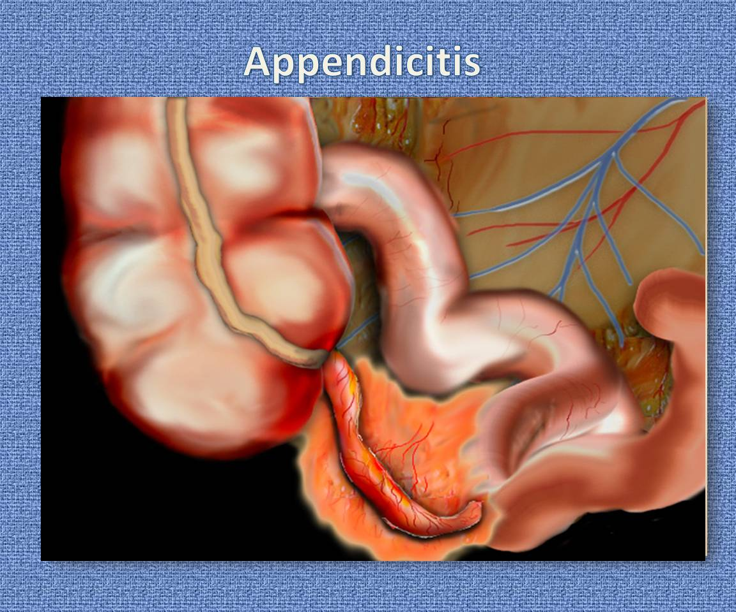

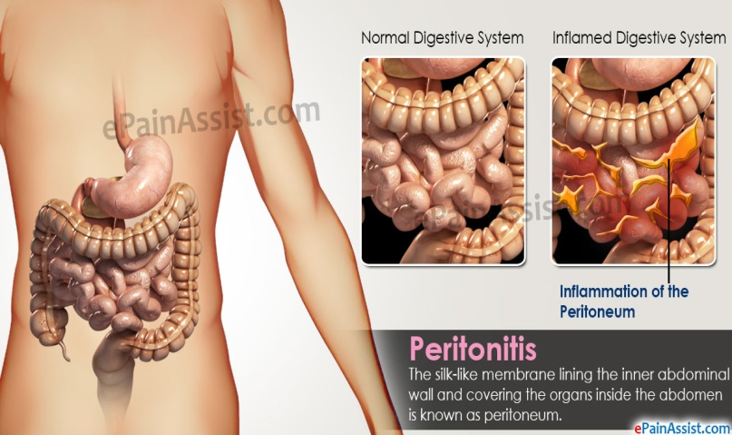

Приложение 5.
Пищеварение в кишечнике
Отдел пищеварительного тракта | *** | Протекающие процессы
*** | - общая длина кишки-5-6 метров;  - слизистая оболочка образована ворсинками, увеличивающими всасывающую поверхность;  - железы кишки вырабатывают кишечный сок | ***
*** | - имеет длину 1,5 метра;  - слизистая оболочка имеет складчатое строение и не имеет ворсинок;  - железы кишки вырабатывают слизь | - бактериальное расщепление растительной клетчатки;  - всасывание большей части воды;  - формирование плотных каловых масс (фекалий)

Приложение 6.
Установите соответствие между отделом пищеварения, особенностями его строения, а также функциями, которые он выполняет:
А.Тонкая кишка  156  111 5 61156 | - Имеются собственные железы, которые выделяют 2,5 л. кишечного сока в сутки
 | - Железы слизистой оболочки выделяют небольшое количество сока.
 | - Осуществляется основное поглощение воды.
 | - Происходит расщепление растительной клетчатки.
Б. Толстая кишка  2347  2 3 4 7 | - Открываются протоки поджелудочной железы.
 | - Осуществляется расщепление и всасывание большинства питательных веществ.
 | - Происходит выведение непереваренных остатков пищи.

